PROJETO

Aprovador | Elaborador
[Cliente/Usuário/PO] | Raphael Fontes

Índice

1 Validadores 3
2 Objetivo 3
3 Introdução 3
4 Manual 4
4.1 Acesso 4
5 Legenda 4
6 Anexos 4
7 Histórico 5

Validadores

Área | Nome | E-mail | GSM
Engenharia | Pedro Pedreira

Objetivo
Especificar os requisitos funcionais do projeto XXXXX solicitados pelos usuários.

Introdução
N/A

Manual

4.1 Acesso

A tela de acesso temos as opções de usuário/e-mail e senha. Para acessar basta preencher com as informações solicitadas e clicar em “Acessar”.
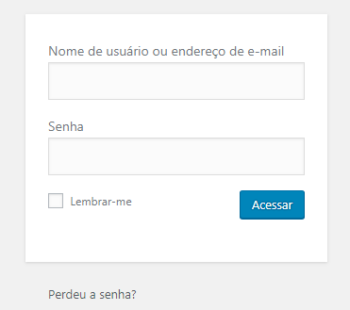
Comentários: Caso esqueça sua senha, cliquei na opção “Perdeu a senha?” para que uma nova senha seja enviada para seu e-mail.

Legenda

Anexos
N/A

Histórico
Histórico de Versões
Versão | Data | Descrição | Criado por | Área | GSM / e-mail

